Bài 1:
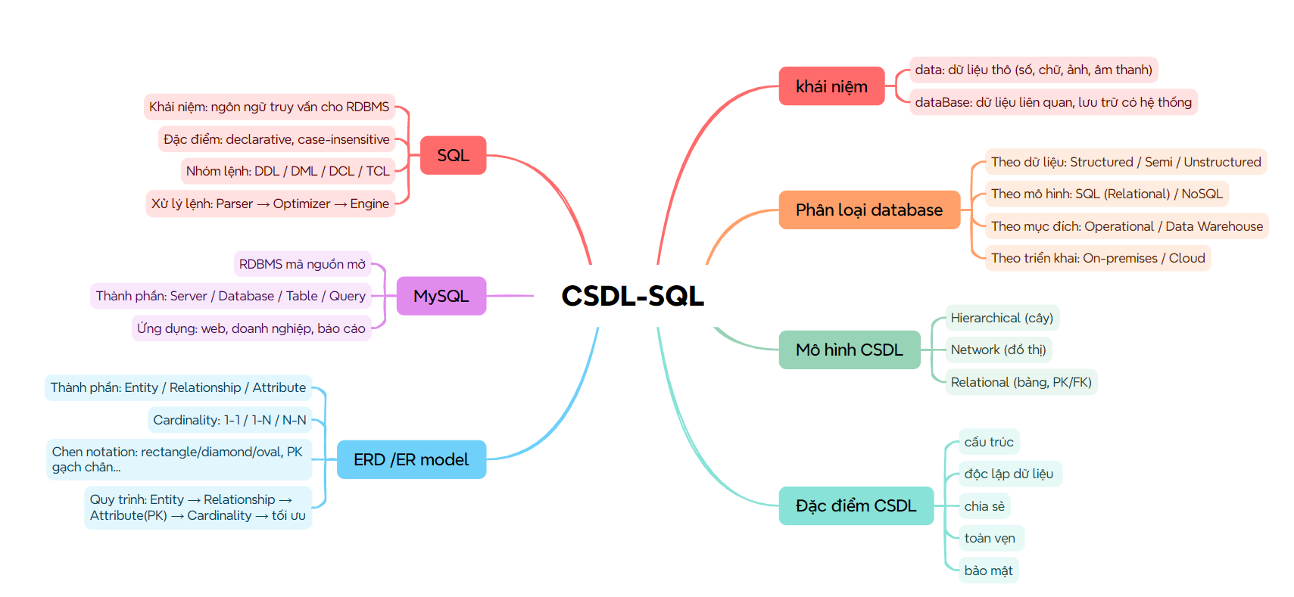
Bài 2:
• Thực thể: Sinh viên, Môn học, Mục tiêu học tập
• Quan hệ:
- Sinh viên (1) —— (N) Môn học
- Môn học (1) —— (N) Mục tiêu học tập
• Không có quan hệ N–N, mô hình đơn giản, rõ ràng
Bài 3:
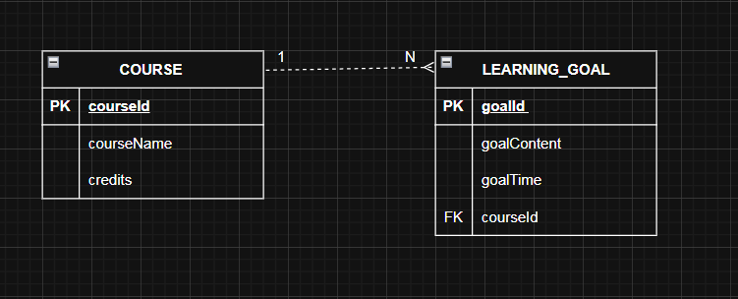
Bài 4:
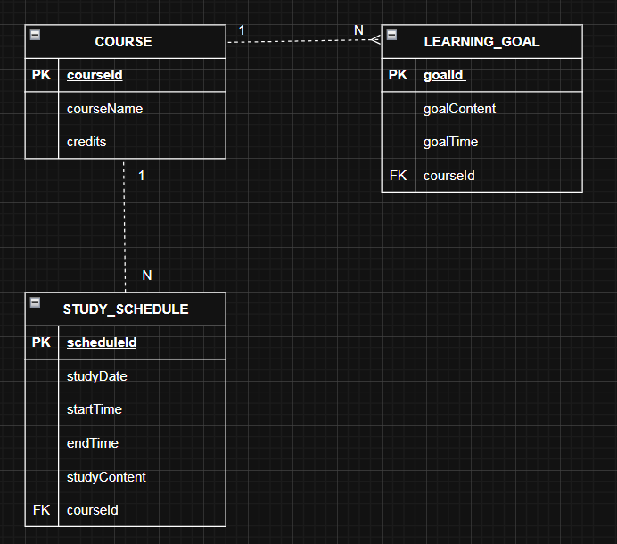
Bài 5:
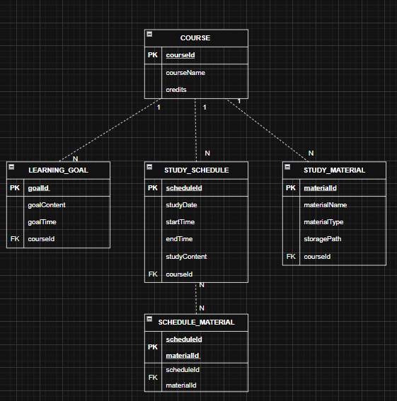
Bài 6:
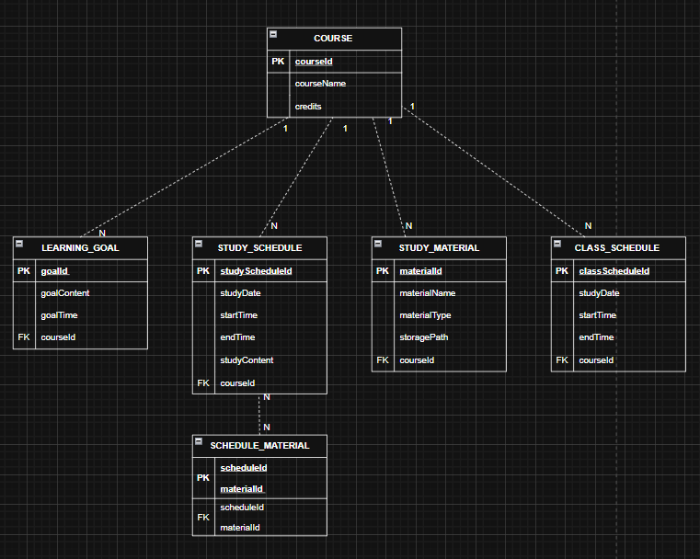
Bài 7:
Hệ thống quản lý học tập cá nhân cần gom các thông tin rời rạc (môn học, lịch học, lịch ôn tập, tài liệu, mục tiêu) vào một cấu trúc thống nhất để tránh trùng lặp và dễ quản lý.
Chọn Môn học làm thực thể trung tâm vì mọi thông tin đều gắn với môn học.
Các dữ liệu có tính độc lập được tách thành các thực thể riêng gồm:
- Mục tiêu học tập
- Lịch học
- Lịch ôn tập
- Tài liệu học tập / ôn tập
Mỗi môn học có thể có nhiều mục tiêu, nhiều lịch học, nhiều lịch ôn tập và nhiều tài liệu (quan hệ 1–N).
Tài liệu có thể được sử dụng cho nhiều lịch ôn tập khác nhau nên phát sinh quan hệ N–N, được xử lý bằng thực thể trung gian.
Cách tổ chức này giúp dữ liệu không trùng lặp, dễ quản lý và dễ mở rộng trong tương lai.

